广东工业大学试卷参考答案及评分标准 ( B )
课程名称: 工程光学 。
考试时间: 2016年6月30日 (第 18 周 星期四 )

一、选择题（每小题3分，总15分）
1、[ B] 2、[B] 3、[A] 4、[ A ] 5、[C]
二、填空题（每空3分，总15分）
1、2α；2、2.812mm； 3、73×; 4、球差， 位置色差；
三、作图题（总15分）1、（本题7分，物方焦点和主平面各占5分）
2、（本题8分，光路2分，坐标轴方向错一个扣2分，全错扣5分）
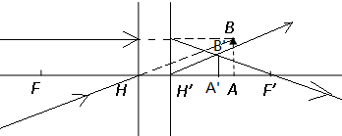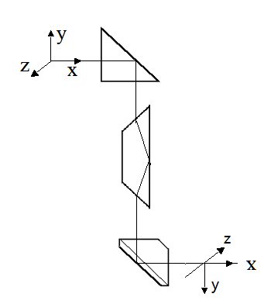
三（1） 图三（2）
四、计算题（总35分）
1、（本题10分）
由球面折射的物象关系式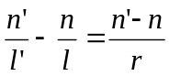（5分）以及球面反射公式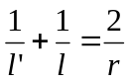得到n=2.0(5分)。
2、（本题12分）
由公式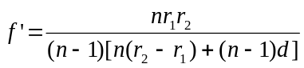可得f ’=-1440mm（5分），光焦度Φ=−0.69m⁻¹(2分)。由主点公式可得l_{H}’= 85.714mm（3分）。 平行光入射时，使厚透镜绕一个和光轴垂直的轴转动，如果要求像点位置不变，则该轴应装在像方节点（主点）处（2分）。
3、（本题13分）由几何关系（画图（2分））可知2ω_{max}=11.33º（4分）,当K_{d}=1时（画图（3分）），2ω_{1.0}=8.53 º（4分）。缺少分析和步骤缺少酌情扣分。
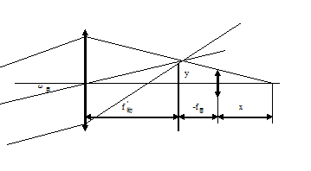

五、问答题（总20分）
1、（本小题6分）显微镜“物方远心光路”是指在将孔径光阑放置在显微镜物镜的后焦面上，入射光瞳位于物方无限远的光路（3分），其作用主要是减小或者消除因物平面放置和标准面不重合而引起的像平面和理想像平面不同而造成的测量误差（3分）。
2、（本小题7分）以望远镜为例，大多数情况下都把孔径光阑设置在物镜上其主要原因有以下几条：1）有利于光学设计和简化结构要求（3分）；2）在同样的要求下可以减小物镜的尺寸，减小整个仪器的重量，便于光路集成（4分）。
3、（本小题7分）单色像差有球差、彗差、像散、场曲、畸变（2分）；
球差是由于透镜球面上各点的聚光能力不同而引起的。（1分）
慧差是一种表征轴外物点发出的宽光束失去对称性的像差。慧差是因为球差引起的，而球差是球面所固有的，所以对轴外物点，哪怕离光轴很近的点，慧差也总是存在。（1分）
象散是由于轴外点细光束成像时分别在子午像面和弧矢像面各有一次聚焦；（1分）
场曲是球面本身的特性决定的，如果系统没有像散，则子午像面和弧矢像面重合在一起，但仍然存在像面弯曲；（1分）
畸变是视场的函数，在一对共扼平面上的垂轴放大率不为常数时 ,就会使物、像失去了相似性，这种成像缺陷即为畸变；（1分）

